31 |  | 5223010019992010100019 | 涂贤友 | 男 | 522321197008027632 | 贵州兴义市 | 故意伤害案 | 贵州兴义市公安局
32 |  | 5223010019992010100022 | 刁光贵 | 男 | 522321197202031934 | 贵州兴义市 | 合同诈骗案 | 贵州兴义市公安局
33 | 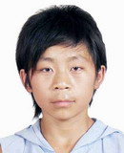 | 5223010019992010110026 | 彭文兴 | 男 | 522321199112015219 | 贵州兴义市 | 故意伤害案 | 贵州兴义市公安局
34 |  | 5223010019992010120006 | 刘发友 | 男 | 52252619731027141X | 贵州平坝县 | 盗窃摩托车案 | 贵州兴义市公安局
35 | 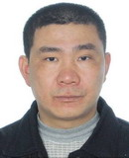 | 5223010019992010120011 | 谭小兵 | 男 | 432930197106041494 | 湖南祁阳县 | 重大责任事故案 | 贵州兴义市公安局
36 | 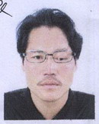 | 5223010019992011010002 | 黄应学 | 男 | 452632197210121099 | 广西西林县 | 滥伐林木案 | 贵州兴义市公安局
37 | 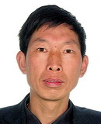 | 5223010019992011010003 | 夏祖佑 | 男 | 43232619630613233X | 湖南安化县 | 故意伤害案 | 贵州兴义市公安局
38 | 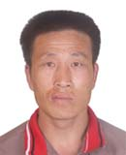 | 5223010019992011020003 | 何万江 | 男 | 52232119730603083X | 贵州兴义市 | 抢劫案 | 贵州兴义市公安局
39 |  | 5223010019992011040006 | 梁飞 | 男 | 522321197410087932 | 贵州兴义市 | 故意伤害案 | 贵州兴义市公安局
40 | 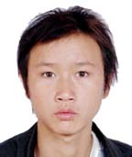 | 5223010019992011040021 | 徐代有 | 男 | 522321199202081631 | 贵州兴义市 | 盗窃摩托车案 | 贵州兴义市公安局
42 |  | 5223010019992011040027 | 曾念 | 女 | 522128199301177026 | 贵州湄潭县 | 盗窃案 | 贵州兴义市公安局
43 |  | 5223010019992011040028 | 梅光兰 | 女 | 522101198812055421 | 贵州遵义市红花岗区 | 盗窃案 | 贵州兴义市公安局
44 | 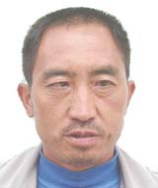 | 5223010019992011050003 | 陈龙昌 | 男 | 522321195805263719 | 贵州兴义市 | 聚众扰乱社会秩序案 | 贵州兴义市公安局
45 | 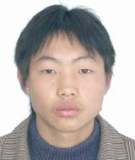 | 5223010019992011050004 | 李开斌 | 男 | 522324198710082838 | 贵州晴隆县 | 盗窃案 | 贵州兴义市公安局
47 | 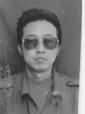 | 5223010009991999000039 | 杨克勇 | 男 | 522321196603010216 | 贵州兴义市 | 故意杀人案 | 贵州兴义市公安局
48 | 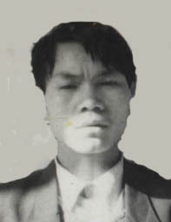 | 5223010009991999000047 | 张伯建 | 男 | 522321197104034939 | 贵州兴义市 | 强奸案 | 贵州兴义市公安局
50 | 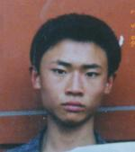 | 5223010009991999000090 | 陈启光 | 男 | 52232119811010001X | 贵州兴义市 | 故意杀人案 | 贵州兴义市公安局
51 | 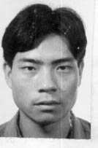 | 5223010009991999000276 | 李世辉 | 男 | 52232119821015041X | 贵州兴义市 | 故意杀人案 | 贵州兴义市公安局
52 |  | 5223010009991999000297 | 邓道福 | 男 | 522321197512135536 | 贵州兴义市 | 故意伤害案 | 贵州兴义市公安局
53 | 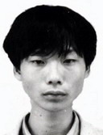 | 5223010009991999000298 | 王汝华 | 男 | 522321197210104072 | 贵州兴义市 | 故意杀人案 | 贵州兴义市公安局
54 | 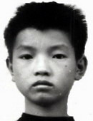 | 5223010009991999000302 | 袁关学 | 男 | 522321197108291238 | 贵州兴义市 | 故意杀人案 | 贵州兴义市公安局
55 | 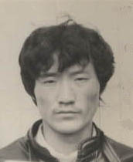 | 5223010009991999000306 | 赵现孝 | 男 | 522321196709292813 | 贵州兴义市 | 拦路抢劫案 | 贵州兴义市公安局
56 | 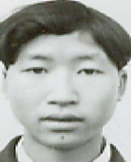 | 5223010009991999000314 | 瞿波 | 男 | 522322197805112318 | 贵州兴仁县 | 拦路抢劫案 | 贵州兴义市公安局
57 | 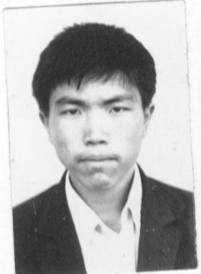 | 5223010009991999000317 | 谢德辉 | 男 | 522323197006015614 | 贵州普安县 | 强奸案 | 贵州兴义市公安局
58 |  | 5223010009991999000328 | 杨再城 | 男 | 52020119710114163X | 贵州六盘水市 | 抢劫出租汽车案 | 贵州兴义市公安局
59 | 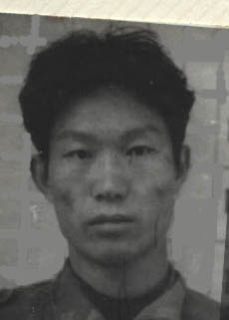 | 5223010009991999000330 | 丁俊 | 男 | 530324197305071532 | 云南罗平县 | 抢劫出租汽车案 | 贵州兴义市公安局
60 |  | 5223010009991999000338 | 魏兴付 | 男 | 522321197604107911 | 贵州兴义市 | 故意杀人案 | 贵州兴义市公安局
61 | 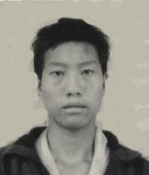 | 5223010019991994020172 | 张玉泉 | 男 | 522321197606037638 | 贵州兴义市 | 故意杀人案 | 贵州兴义市公安局
62 |  | 5223010019991998060095 | 刘永荣 | 男 | 522321197205043113 | 贵州兴义市 | 盗窃牲畜案 | 贵州兴义市公安局
63 |  | 5223010019991998090253 | 余文 | 男 | 513524196906091390 | 重庆酉阳县 | 故意杀人案 | 贵州兴义市公安局
65 | 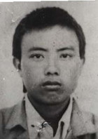 | 5223010019992000030009 | 田正华 | 男 | 522321196909154319 | 贵州兴义市 | 故意杀人案 | 贵州兴义市公安局
66 | 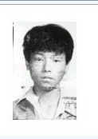 | 5223010019992000030010 | 陈德兵 | 男 | 522321197307104036 | 贵州兴义市 | 盗窃摩托车案 | 贵州兴义市公安局
67 | 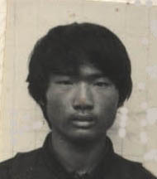 | 5223010019992000030165 | 肖支学 | 男 | 522321196609134316 | 贵州兴义市 | 故意伤害案 | 贵州兴义市公安局
68 | 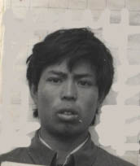 | 5223010019992000030166 | 肖支胜 | 男 | 522321197910104313 | 贵州兴义市 | 故意伤害案 | 贵州兴义市公安局
69 | 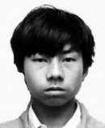 | 5223010019992000070063 | 韦思铁 | 男 | 522321197906154051 | 贵州兴义市 | 故意伤害案 | 贵州兴义市公安局
70 | 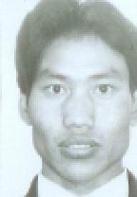 | 5223010019992000100018 | 封达官 | 男 | 52252819800117201X | 贵州关岭布依族苗族自治县 | 入户抢劫案 | 贵州兴义市公安局
71 |  | 5223010019992000100019 | 郑仕猛 | 男 | 520203198006205612 | 贵州六盘水市六枝特区 | 入户抢劫案 | 贵州兴义市公安局
72 |  | 5223010019992000110031 | 张晋 | 男 | 522321198011300614 | 贵州兴义市 | 入室盗窃案 | 贵州兴义市公安局
73 | 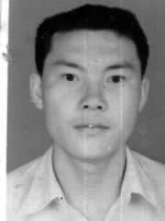 | 5223010019992001010308 | 郭超 | 男 | 522321197805177019 | 贵州兴义市 | 盗窃摩托车案 | 贵州兴义市公安局
74 |  | 5223010019992001040176 | 黄光付 | 男 | 522321197908153415 | 贵州兴义市 | 妨害司法案 | 贵州兴义市公安局
75 | 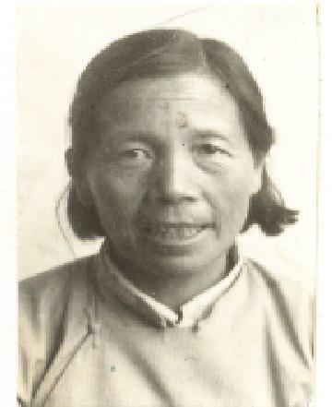 | 5223010019992001040188 | 刘福英 | 女 | 522321193705257929 | 贵州兴义市 | 故意杀人案 | 贵州兴义市公安局
76 | 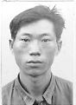 | 5223010019992001080102 | 王峰 | 男 | 522324195708115211 | 贵州晴隆县 | 故意杀人案 | 贵州晴隆县公安局
77 |  | 5223010019992001080153 | 王真档 | 男 | 52232119820214161X | 贵州兴义市 | 故意杀人案 | 贵州兴义市公安局
78 | 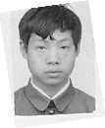 | 5223010019992001080198 | 张国兴 | 男 | 522322197106071617 | 贵州兴仁县 | 盗窃牲畜案 | 贵州兴义市公安局
79 |  | 5223010019992001080201 | 刘硕洪 | 男 | 522322197502130033 | 贵州兴仁县 | 故意伤害案 | 贵州兴义市公安局
80 | 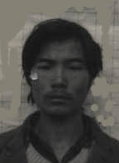 | 5223010019992001080217 | 张关虎 | 男 | 522324196105024016 | 贵州晴隆县 | 故意杀人案 | 贵州兴义市公安局
81 | 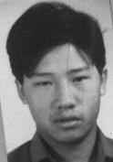 | 5223010019992001080220 | 谢成品 | 男 | 520202198008291255 | 贵州六盘水市盘县特区 | 盗窃摩托车案 | 贵州兴义市公安局
82 | 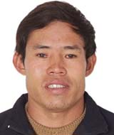 | 5223010019992001080225 | 秦怀里 | 男 | 52020219670325123X | 贵州六盘水市盘县特区 | 贩卖毒品案 | 贵州兴义市公安局
83 | 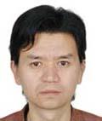 | 5223010019992001080227 | 余召云 | 男 | 520202196701291676 | 贵州六盘水市盘县特区 | 贩卖毒品案 | 贵州兴义市公安局
84 | 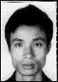 | 5223010019992001080241 | 俞绍忠 | 男 | 530324197309241113 | 云南罗平县 | 拐卖妇女、儿童案 | 贵州兴义市公安局
85 | 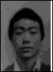 | 5223010019992001080242 | 俞江兵 | 男 | 532226196908011111 | 云南罗平县 | 拐卖妇女、儿童案 | 贵州兴义市公安局
86 |  | 5223010019992001080251 | 郑传芬 | 女 |  | 贵州兴义市 | 抢劫案 | 贵州兴义市公安局
87 |  | 5223010019992001080252 | 吴元翠 | 女 | 522321197706182242 | 贵州兴义市 | 抢劫案 | 贵州兴义市公安局
88 | 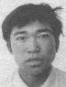 | 5223010019992001090274 | 艾付泽 | 男 | 522321196712294035 | 贵州兴义市 | 故意伤害案 | 贵州兴义市公安局
89 | 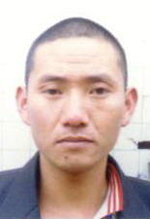 | 5223010019992001110300 | 王国明 | 男 | 522321197701142516 | 贵州兴义市 | 故意杀人案 | 贵州兴义市公安局
90 | 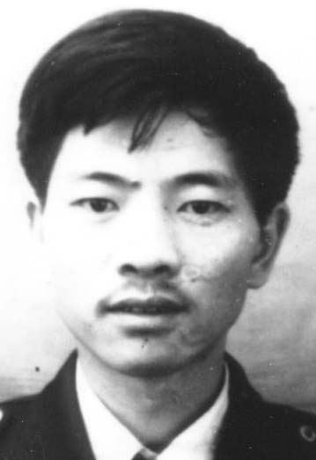 | 5223010019992002070057 | 程国光 | 男 | 522321196602162533 | 贵州兴义市 | 贪污贿赂案 | 贵州兴义市公安局
91 | 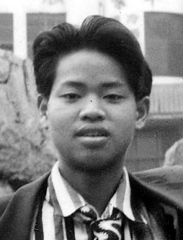 | 5223010019992002110141 | 岑德盛 | 男 | 522322198010081014 | 贵州兴仁县 | 拦路抢劫案 | 贵州兴义市公安局
92 | 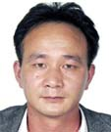 | 5223010019992003060330 | 肖常青 | 男 | 430525197602040517 | 湖南洞口县 | 交通肇事案 | 贵州兴义市公安局
93 | 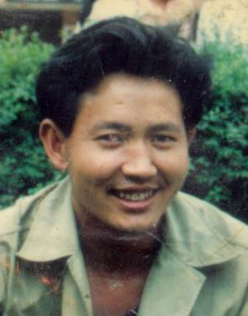 | 5223010019992003080370 | 卿文友 | 男 | 522321196703031217 | 贵州兴义市 | 故意杀人案 | 贵州兴义市公安局
94 | 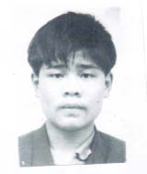 | 5223010019992003100387 | 彭经勇 | 男 | 510623197811285716 | 四川中江县 | 盗窃汽车案 | 贵州兴义市公安局
95 | 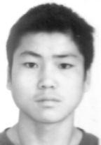 | 5223010019992004010009 | 王玉成 | 男 | 522321198703151939 | 贵州兴义市 | 拦路抢劫案 | 贵州兴义市公安局
97 | 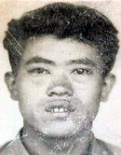 | 5223010019992004100001 | 张先洪 | 男 | 522321196409052519 | 贵州兴义市 | 故意杀人案 | 贵州兴义市公安局
98 | 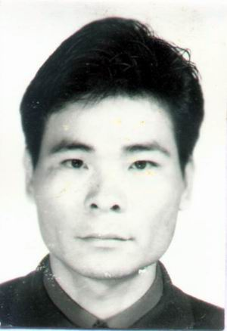 | 5223010019992004100023 | 岑雪喜 | 男 | 452501197001093618 | 广西兴业县 | 盗窃案 | 贵州兴义市公安局
99 |  | 5223010019992004100042 | 吕元亮 | 男 | 522321198001137331 | 贵州兴义市 | 故意伤害案 | 贵州兴义市公安局
100 |  | 5223010019992004110001 | 吴照付 | 男 | 522321197805242810 | 贵州兴义市 | 非法捕捞水产品案 | 贵州兴义市公安局
101 | 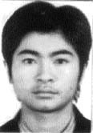 | 5223010019992004110008 | 郭顺兵 | 男 | 522321198503202236 | 贵州兴义市 | 盗窃案 | 贵州兴义市公安局
102 | 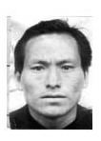 | 5223010019992004110010 | 杨明付 | 男 | 522321196904056111 | 贵州兴义市 | 故意杀人案 | 贵州兴义市公安局
104 | 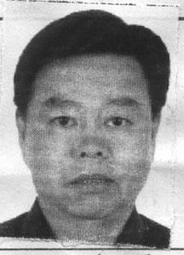 | 5223010019992005110004 | 侯耀明 | 男 | 460036195908165513 | 广东广州市天河区 | 生产、销售伪劣产品案 | 贵州兴义市公安局
105 | 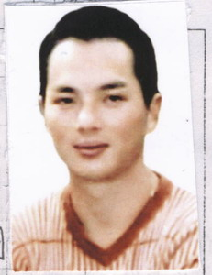 | 5223060019992007040001 | 陈恩 | 男 | 352225197801056517 | 福建长乐市 | 职务侵占案 | 贵州黔西南州顶效开发区公安分局
107 | 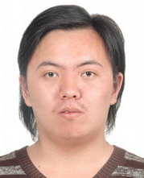 | 5223060019992010030006 | 邹兴虎 | 男 | 522321199002157056 | 贵州兴义市 | 故意伤害案 | 贵州黔西南州顶效开发区公安分局
108 | 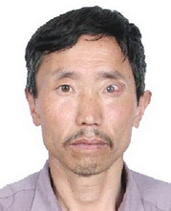 | 5223060019992010040003 | 王廷江 | 男 | 522322196708141833 | 贵州兴仁县 | 盗窃案 | 贵州黔西南州顶效开发区公安分局
109 | 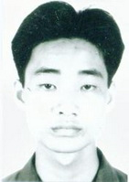 | 5223060019992010070001 | 覃杰才 | 男 | 450924198906113416 | 广西兴业县 | 盗窃案 | 贵州黔西南州顶效开发区公安分局
110 | 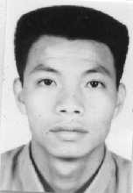 | 5223060019992010070002 | 庞水秋 | 男 | 452501198012203434 | 广西兴业县 | 盗窃案 | 贵州黔西南州顶效开发区公安分局
111 | 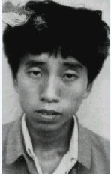 | 5223060019992010120002 | 盘日锋 | 男 | 452226196902034259 | 广西来宾市兴宾区 | 盗窃案 | 贵州黔西南州顶效开发区公安分局
112 |  | 5223220100002006020002 | 张顺伦 | 男 | 522322197406052418 | 贵州兴仁县 | 故意伤害案 | 贵州兴仁县公安局
113 | 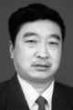 | 5223220100002006030015 | 庞勇 | 男 | 522322196409151230 | 贵州兴仁县 | 贪污贿赂案 | 贵州兴仁县公安局
115 | 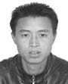 | 5223220019992007070067 | 龙友财 | 男 | 522322197901022419 | 贵州兴仁县 | 破坏公用电信设施案 | 贵州兴仁县公安局
116 | 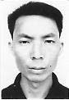 | 5223220019992007070070 | 李庆刚 | 男 | 522322197402122415 | 贵州兴仁县 | 破坏公用电信设施案 | 贵州兴仁县公安局
117 |  | 5223220019992007070073 | 骆洪刚 | 男 | 522322197406191012 | 贵州兴仁县 | 拐卖妇女、儿童案 | 贵州兴仁县公安局
118 | 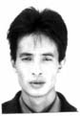 | 5223220019992007080078 | 蒋先国 | 男 | 522328197403082433 | 贵州安龙县 | 抢劫案 | 贵州兴仁县公安局
119 | 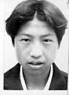 | 5223220019992007090102 | 龙光录 | 男 | 522324198510302816 | 贵州晴隆县 | 盗窃案 | 贵州兴仁县公安局
120 | 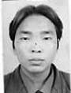 | 5223220019992007090103 | 黄显照 | 男 | 522324198308102810 | 贵州晴隆县 | 盗窃案 | 贵州兴仁县公安局
121 |  | 5223220019992007090108 | 黄开付 | 男 | 522322198705122310 | 贵州兴仁县 | 故意杀人案 | 贵州兴仁县公安局
122 | 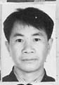 | 5223220019992007090111 | 杨光彩 | 男 | 522622196410166313 | 贵州黄平县 | 诈骗案 | 贵州兴仁县公安局
123 | 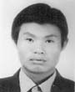 | 5223220019992007100120 | 龚廷江 | 男 | 522322198309211813 | 贵州兴仁县 | 盗窃案 | 贵州兴仁县公安局
124 | 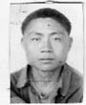 | 5223220019992007100121 | 梁道刚 | 男 | 52232219600811181X | 贵州兴仁县 | 盗窃案 | 贵州兴仁县公安局
125 | 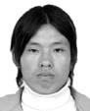 | 5223220019992007100123 | 龚廷华 | 男 | 522322198709101816 | 贵州兴仁县 | 盗窃案 | 贵州兴仁县公安局
126 |  | 5223220019992007100133 | 杨学陆 | 男 | 522501198005012451 | 贵州安顺市西秀区 | 盗窃案 | 贵州兴仁县公安局
127 | 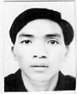 | 5223220019992008030031 | 罗成刚 | 男 | 522322197808112313 | 贵州兴仁县 | 强奸案 | 贵州兴仁县公安局
128 | 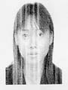 | 5223220019992008080121 | 罗继兰 | 女 | 522323199002050067 | 贵州普安县 | 绑架案 | 贵州兴仁县公安局
129 | 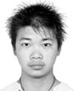 | 5223220019992008110137 | 张云 | 男 | 522322198602120013 | 贵州兴仁县 | 故意伤害案 | 贵州兴仁县公安局
130 |  | 5223220019992008120163 | 唐章剑 | 男 | 532128197909116718 | 云南镇雄县 | 抢劫案 | 贵州兴仁县公安局
131 |  | 5223220019992009020007 | 张兴友 | 男 | 522322198509020595 | 贵州兴仁县 | 阻碍执行职务案 | 贵州兴仁县公安局
132 | 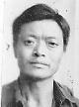 | 5223220019992009020017 | 张朝华 | 男 | 522322195111201210 | 贵州兴仁县 | 非法侵入住宅案 | 贵州兴仁县公安局

